**Rapport Infographie**

**Valerian DAMM**

**Etape atteinte 6/9**

<https://github.com/Valro666/sanctuary>

**Lesson 1: Bresenham’s Line Drawing Algorithm**

Pas de difficulté rencontrée hormis la compréhension du format de fichier .obj et l’extraction des données.

Création des classes Face, triangle, après avoir utilisé la classe model.

Face est une classe qui sauvegarde la position des normales, des textures, et des sommets, de chaque triangle.

Triangle connait ca Face associée ainsi que ces coordonnées dans l’image.

Vole de Vec3f car bien efficaces et trop basique a mon gout pour être pénalisante.

Création du fichier compli.bat pour me facilité la vie pour la compilation. Travaillant beaucoup plus sous Windows que sous linux je n’ai donc pas testé sur ce dernier OS ni fournis d’executable.

**Lesson 2: Triangle rasterization and back face culling**

Pour dessiner un triangle j’utilise une méthode un peu lourd qui consiste a ‘’dessiner’’ les pixels d’un carrée seulement si ceux si font partie du triangle.

Pour savoir si le pixel fais partie du triangle je calcul les barycentres de chacun des sommets par rapport a se point et si les 3 barycentres (za, zb, zc) sont supérieur ou égal a 0 alors on dessine le pixel.

Méthode bary2 de la classe main.

**Lesson 3: Hidden faces removal (z buffer)**

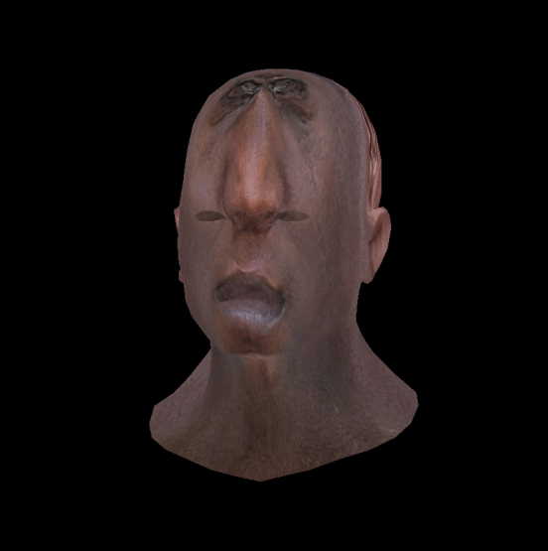Utilisation des barycentres za, zb, zc pour trouver les coordonnées z des pixels. Très proche du tuto du a l’utilisation d’un tableau à une dimension. (à deux dimension il y avait des crashs)  
Je n’ai jamais réussi a avec les texture bien placée en utilisant les barycentres (Cf. annexe 1)

J’avais eu espoir de pouvoir repositionner la texture en changeant légèrement les coordonnées des pixels grâce à différent facteur mais sans succès.

**Lesson 4: Perspective projection / Lesson 5: Moving the camera**

Pas de soucis grâce aux règles de la projection matricielle. Seul ma mon manque de motivation m’as pas poussé à réinventé a roue et a utilisé une deuxième fois des classe du tuto (la classe Matrix)

**Lesson 6: Shaders for the software renderer**

Derrière étape atteinte.

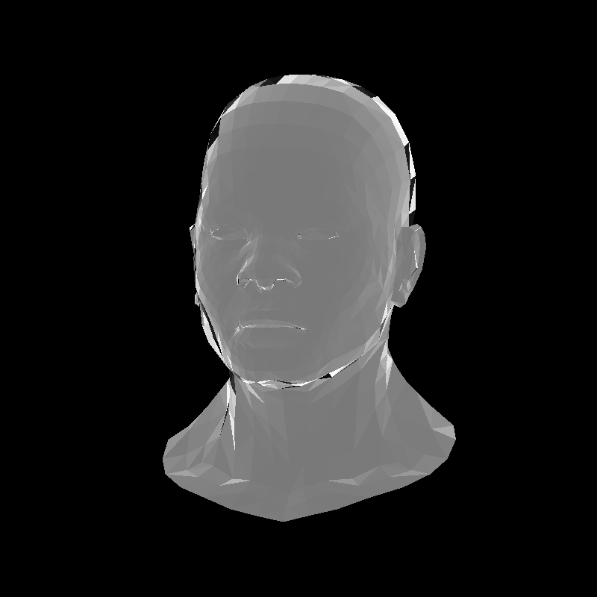

En lisant le tuto vous parliez du Phong shading et je l’ai trouvé plus intéressant que le Gourand Shading. Je me suis donc attelé à le mettre en place. J’y ai passé un certain temps et après quelque temps de débogage du a des erreurs d’initialisation je finis par obtenir un résultat intéressant mais non satisfaisant. En effet certaine face s’illumine bizarrement j’ai sans doute du mal réglée la source de lumière.

Je ne suis pas allé plus loin dans le tuto par manque de temps, mais je compte continuer le projet cet été en changeant certain détails qui m’on fait perdre pas mal de temps. Notamment je compte faire en sorte d’avoir un rendu en directe des résultats dans une fenêtre et pouvoir contrôlé la camera ainsi que de m’affranchir totalement des codes récupérer sur le tuto, et revoir mes classe Triangle et Face qui n’ont pas étaient codé judicieusement (je les soupçonne d’être à l’origine de mes bugs de textures et de lumières).